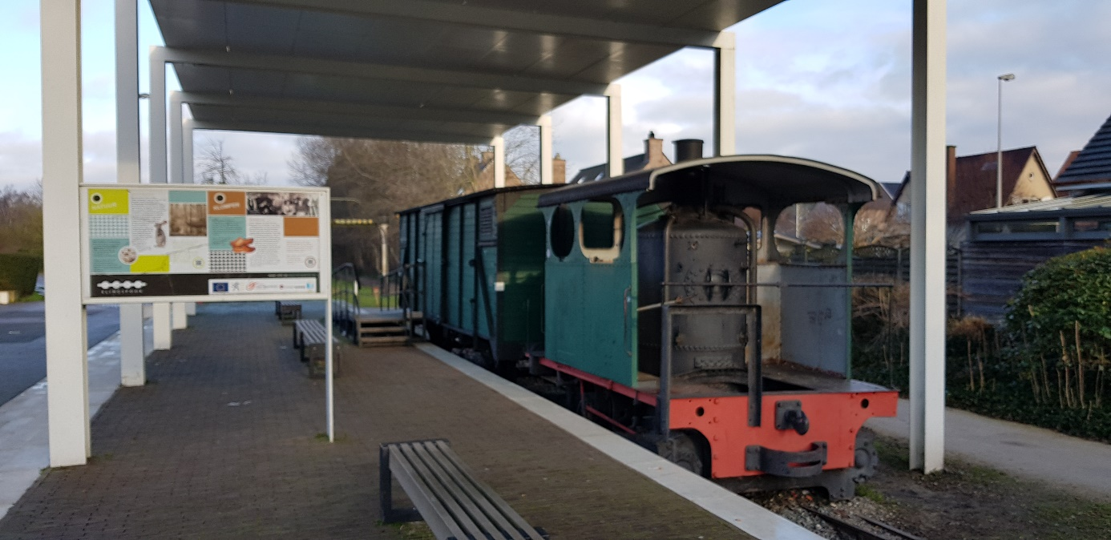**Nota voor blinden en slechtzienden.** 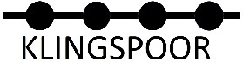

1. **Aankomst:**

U komt per auto: Waarschijnlijk via de N403 (Sint-Niklaas/Hulst). Precies aan het rond punt aan de grens sla je rechtsaf richting De Klinge. Vlak voor het volgende kruispunt, Buitenstraat 7, zie je links het grote plein met klinkers en een trein. Pas op: parkeren aan de Buitenstraat is met schijf. Er is een grote parking achter de site van de trein (sla aan het kruispunt tweemaal linksaf) en rij richting grens (25 parkeerplaatsen).

U komt per bus: neem in Sint-Niklaas aan het station lijn 54 naar De Klinge. Vraag de chauffeur om je te verwittigen aan het KLINGSPOOR. Je stapt uit de bus en keert terug tot aan het kruispunt, steek het kruispunt over, links is een school, rechts zie je de trein staan. Aan de rode oversteek voor fietsen (de oude spoorzate) steek je over en belandt op het plein. In het gebouw links ligt het beleveniscentrum dat op zondagnamiddag tussen 14u en 17u geopend is (in de zomermaanden). Daar meld je aan bij de suppoost in de zaal die je zeker zal begeleiden waar nodig.

U komt per fiets: Je komt van de F4 of de F41 en je neemt de F411 tot de terminus richting Hulst: KLINGSPOOR.

1. **Welkom in het belevingscentrum.**

Vanaf de trein steek je het grote plein over richting linkerkant van het gebouw. Er is een hellend vlak dat toegang geeft tot KLINGSPOOR, het belevingscentrum. Maak u bekend aan de suppoost in het lokaal. Hij is op uw komst voorbereid.

1. **Bezoek de hele site op eigen tempo.**

De volledige site buiten kan je zelfstandig bezoeken en bevindt zich vanaf het plein aan de trein, tussen een voetbalveld en de fietsroute en eindigt aan de grens. Aan alle relicten vind je QR-codes die je op de website brengen. We hebben op meerdere plaatsen ook NFC-chips geplaatst. Die kan je starten aan de grote klomp op het plein (rechts op het inlichtingenbord).

1. **QR-codes.**

Vraag aan de suppoost in het belevingscentrum om het speciale blad met QR-codes dat jullie veel zal vertellen van de bezienswaardigheden of volg de NFC-info. Je kan ook onze website raadplegen onder de rubriek: voor blinden en slechtzienden.